江门市生猪养殖区域布局方案（2024-
2030年）（征求意见稿）

江门市位于南方水网地区，资源环境约束日益趋紧，已经实施的《畜禽规模养殖污染防治条例》、新修订的《环境保护法》和广东省地方标准《畜禽养殖业污染物排放标准》，对今后畜牧业发展提出了更严格的污染治理要求。为贯彻落实《中共中央 国务院关于学习运用“千村示范、万村整治”工程经验有力有效推进乡村全面振兴的意见》精神，落实《农业农村部 国家发展改革委 财政部 生态环境部 商务部 银保监会关于促进生猪产业持续健康发展的意见》（农牧发〔2021〕24号）、省农业农村厅《关于切实稳定生猪产业健康发展扶持政策的通知》（粤农农函〔2021〕833号）等文件要求，按照市委市政府关于生猪养殖场污染治理工作部署，推动生猪养殖与环境保护协调发展，布局全市现代化养殖基地，特制定《江门市生猪养殖区域布局方案（2024-2030年）（征求意见稿）》。
一、指导思想
以习近平新时代中国特色社会主义思想为指导，深入贯彻落实党的二十大精神，按照省委“1310”具体部署和市委“1+6+3”工作安排，聚焦实施“百千万工程”推进乡村全面振兴，立足高起点，落实新要求，坚持保供给保生态两手抓，在新会区、台山市、开平市、鹤山市、恩平市等县域，以发展楼房养殖为重点，与国土空间规划相衔接，深入挖掘生猪养殖发展空间，科学区域布局生猪产能，大力发展现代设施畜牧业，提高江门市生猪养殖综合生产能力和市场竞争力，有效保障“菜篮子”肉类供应，持续推动生猪养殖业可持续发展，走出一条富有江门特色的生猪养殖业高质量发展道路。
二、基本原则
（一）坚持高质量发展。以规模化、标准化、信息化和绿色化为导向，发展适度规模养殖，进一步推动产业转型，提高管理效能，全方位提升生猪业高质量发展水平。
（二）坚持科学布局。以生猪养殖与环境保护协调发展为总要求，结合江门市国土空间总体规划、国土空间矢量数据、“三线一单”生态环境分区管控等，科学布局楼房养殖项目，合理统筹生猪基础产能，为生猪养殖腾挪新发展空间，保障生猪基础产能稳定，有效保障肉类市场供给。
（三）坚持市场导向。坚持依法治理和政策引导，充分发挥市场在资源配置中的决定性作用，用市场化方式缓解“猪周期”波动，增强抵御市场风险能力。
（四）坚持绿色发展。坚持绿色发展战略，立足发展现代养猪业，合理布局、规范管理，走资源节约、环境友好、自然和谐的生猪养殖循环发展之路，实现环境资源、效益和发展的协调发展。
三、发展目标
按照保供给报生态并重的原则，统筹合理利用现有土地资源，挖掘现代化生猪养殖业生存空间，积极发展设施配套、管理先进、生产高效、产品安全、环境友好的生猪养殖，科学布局以“楼房养殖”模式为重点的高标准生猪生态养殖基地，推动生猪养殖业向集约化、标准化、智能化方向发展，加快转变养殖发展方式，促进产业结构调整和优化升级，推进节能减排，加快淘汰落后产能，推动生猪养殖业高质量发展，保障“菜篮子”有效供给。到2030年，生猪养殖规模化率保持在90%以上，全市规模猪场保有量不少于215个。
四、建设布局
立足各县（市、区）生猪养殖发展基础和生态环境现状，综合考虑全市资源禀赋、土地承载力和未来发展潜力等条件基础上，在新会区、台山市、开平市、鹤山市、恩平市等县域，充分挖掘未来发展空间，谋划布局以“楼房养殖”为重点的现代化生猪养殖项目，通过招大引强，鼓励引进、新增建设以楼房养殖模式为重点的现代化生猪养殖基地。
(一）蓬江区、江海区属于主城区，生猪养殖业按照当地畜牧业发展规划保持现状。
（二）新会区
紧靠江门主城区，经济发展水平相对较高，城市化水平在加快，是生猪的消费区。新会区可利用发展现代化生猪养殖基地的地块有3块，分别是253亩、400亩、452亩，以发展集约化楼房养殖为重点。
1号地块：位于新会区双水镇塔岭村400亩。土地性质主要是乔木林地、设施农用地、坑塘水面、灌木林地、其他草地、其他林地。地块距离天亭高速出入口约9公里。周边约5000亩是种桉树，2000亩种果树，700亩水稻田。地块设计规模：存栏母猪8万头，年出栏肉猪20万头。

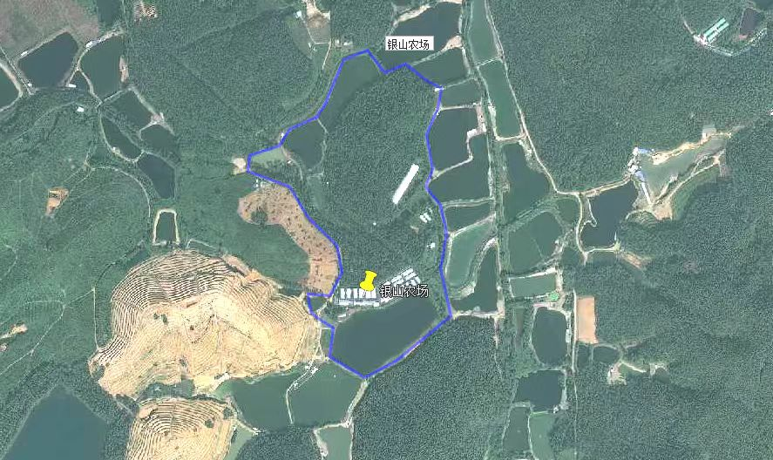
图1：1号地块（双水镇）
2号地块：位于新会区双水镇上凌村253亩。土地性质主要是果园、乔木林地、设施农用地，坑塘水面、其他草地。地块距离天亭高速出入口约8公里。周边约1780亩桉树，3852亩果树，569亩水稻田。地块设计规模：存栏母猪6万头，年出栏肉猪15万头。
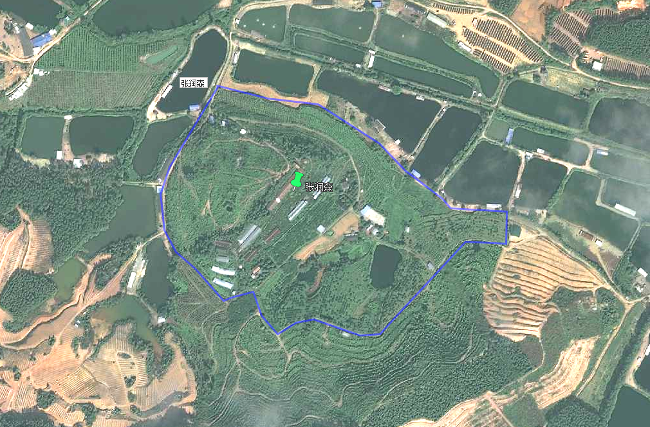
图2：2号地块（双水镇）
3号地块：位于新会区大泽镇沙冲村452.27亩。土地性质主要是林地、园地、其他农用地。地块距离司前高速口15公里，距离G240沙冲出口2公里。周边约320亩是种桉树，100亩种果树。地块设计规模：年出栏肉猪6万头。
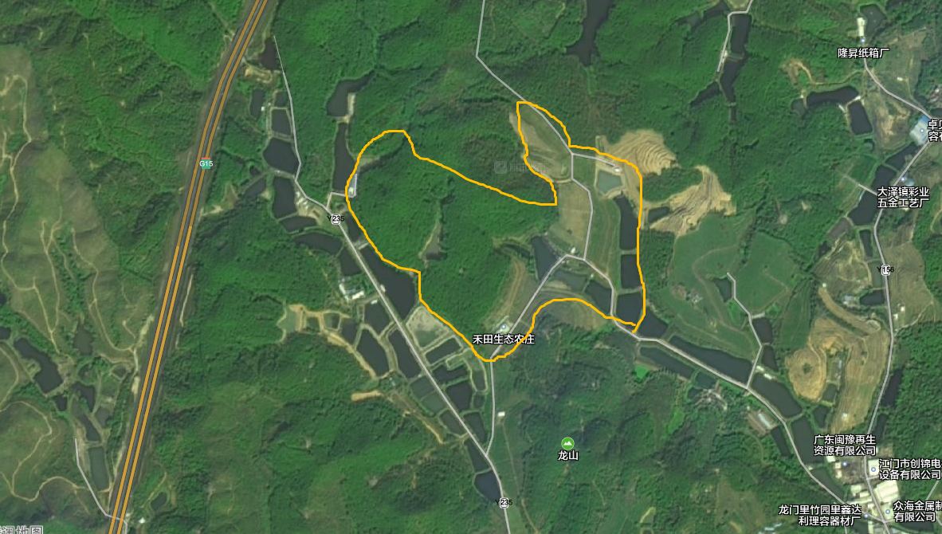
图3：3号地块（大泽镇）
（三）台山市
台山市土地资源丰富，可利用发展现代化生猪养殖基地的地块有3块，其中赤溪镇1块，面积100亩；端芬镇2块，面积分别2000亩、1920亩。
4号地块：位于台山市赤溪镇长沙村委会小马村。赤溪镇陆域面积289.03平方千米，下辖2个居民社区与10个行政村，89条自然村，户籍人口3.6万人，是台山唯一的纯客家人聚居地。耕地面积2.9万亩（其中水田2.8万亩），其中经济作物（甘蔗、花生、药材等）种植面积约0.6403万亩，水稻种植面积约2.3363万亩。山林总面积26万亩，其中经济林种植面积15万亩，生态林种植面积11万亩。地块占地面积100亩，属于林地、耕地、农用地等，离高速口约12公里，周边有松树583亩，水稻200亩，龙眼、荔枝30亩。地块设计规模：生猪存栏2.5万头、年出栏5万头。

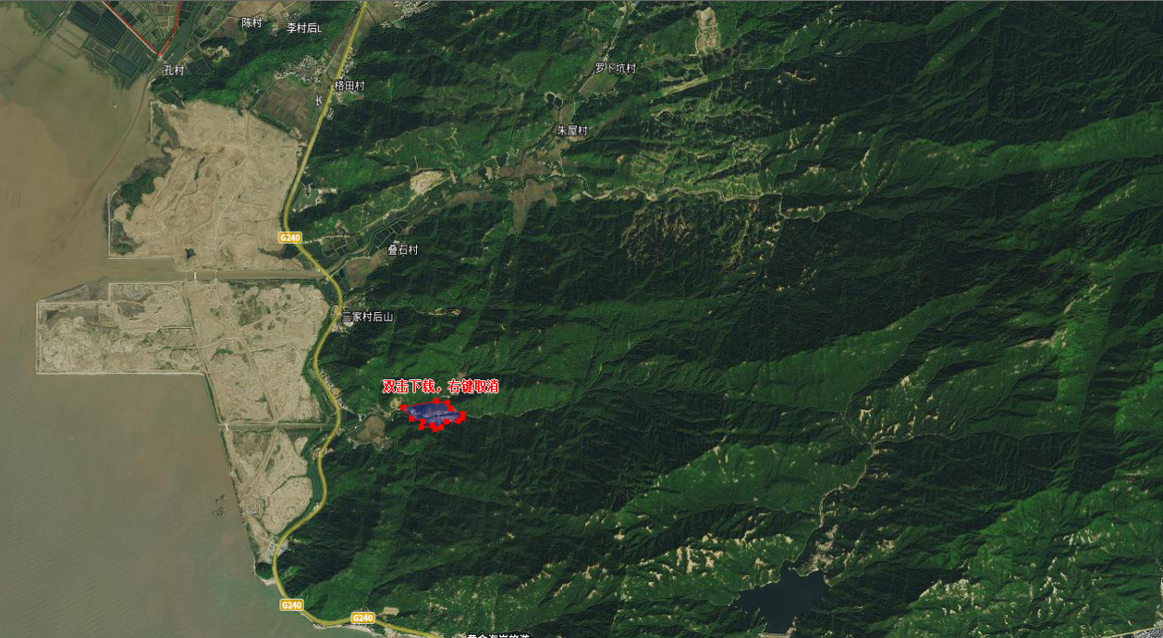
图4：4号地块（赤溪镇）
5号地块：位于台山市端芬镇西泽村委会。端芬镇总面积300平方千米，下辖16个行政村和1个居民社区，341个自然村，户籍人口5.28万人。有耕地6.49万亩，其中水田5.3万亩，岗地1.19万亩；有山地7.96万亩，是台山市农业大镇之一，种植以水稻和冬瓜、尖椒、莲藕、香水柠檬等蔬果为主，经济作物种植面积约1.8万亩，水稻种植面积约4.9万亩；山林总面积24万亩，其中，经济林种植面积6万亩，生态林种植面积18万亩。
该地块占地2000亩，土地性质是林地、农用地，周边交通便利，离高速口20公里，周边土地有水稻2000亩、桉树1000亩、（龙眼、荔枝、柠檬等）果树302亩。地块设计规模：生猪设计存栏2.5万、年出栏5万。
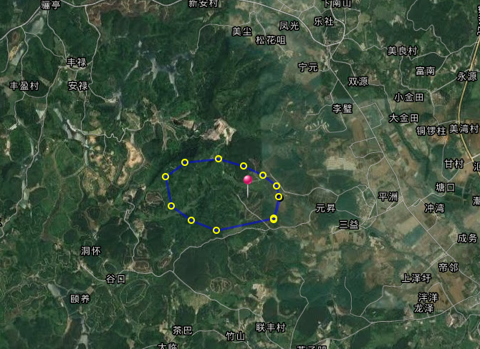
图5：5号地块（端芬镇）
6号地块：位于台山市端芬镇墩寨村委会1920多亩，土地性质是林地、农用地等，周边交通便利性，离高速口19公里，周边有蔬菜315亩、桉树1083亩、果树（龙眼、荔枝、柠檬等）450亩。地块设计规模：生猪设计存栏10万头、年出栏20万头。
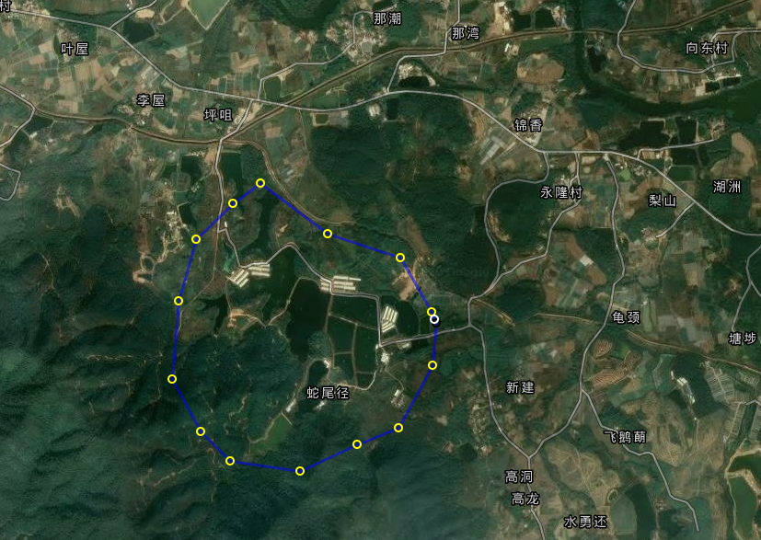
图6：6号地块（端芬镇）
（四）开平市
可利用发展现代化生猪养殖基地的地块有4块，其中金鸡镇1块31亩，银企村项目；蚬冈镇3块，分别是65亩、55亩、135亩。
7号地块：位于开平市金鸡镇向北村委会。金鸡镇总面积123.8平方公里，下辖石湾、向北、游东、五联、金鸡、高镇、大同、锦湖、联庆、红光、石迳11个村委会和金鸡墟社区1个居委会，144个自然村、7个居民小组。金鸡镇属亚热带季风气候，地处丘陵山区，依山傍水，物产资源丰富，为农林牧副渔业的发展提供了有利的条件。盛产水稻、花生、木薯、甘蔗、水果、蔬菜等。畜牧业以饲养生猪、家禽为主，水产品以“四大家鱼”、塘虱为主，农业特产有肉鸡、沙葛等。拥有可耕地面积1600公顷，林地总面积11850公顷，城乡建设用地规模1045公顷，农业设施建设用地433.68公顷，农用地总面积为11605.09公顷。辖区内耕地主要种植水稻等粮食作物，林地主要种植桉树为主。
该地块占地面积31.4亩，土地性质属于设施农用地。该地块距离最近交通道路约0.6km，距离村庄0.3km，距离百合高速口约23公里。向北村委会位于金鸡镇南部，距圩镇约4公里；辖区面积10.479平方公里，下辖18个自然村，拥有耕地面积2485.67亩，主要种植水稻玉米等粮食作物，林地面积1020公顷，其中经济林地面积397公顷，主要种植桉树等。地块用于发展政银企村项目，设计规模：生猪存栏1万头，年出栏2万头。
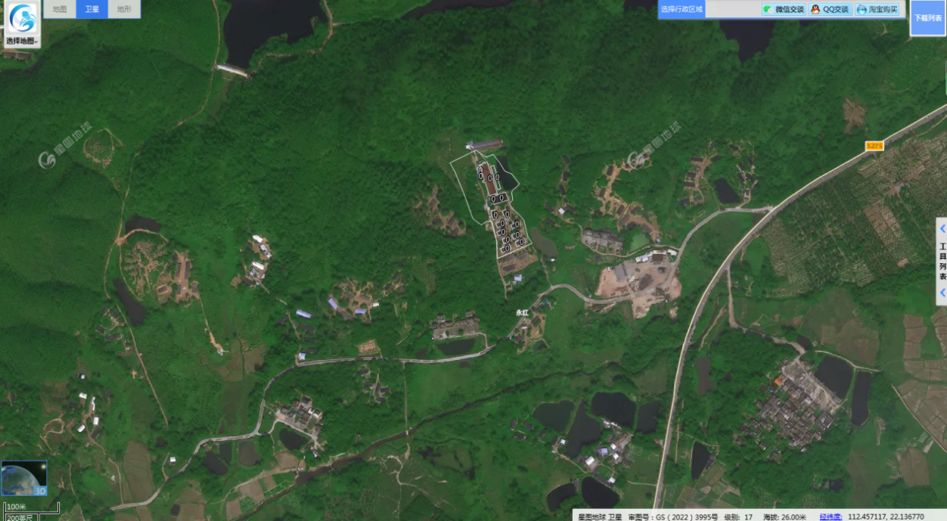
图7：7号地块（金鸡镇）
8号地块:位于开平市蚬冈镇长乐村委会。蚬冈镇下辖11个村委会和1个社区居委会，143个村（居）民小组，总面积68平方公里，其中耕地858.84公顷，园地374.42公顷，林地3775.72公顷，草地186.03公顷，农业设施建设用地126.38公顷，城乡建设用地426.53公顷，陆地水域985.47公顷。辖区内耕地主要种植水稻，部分间种辣椒等经济蔬菜；林地主要以种植桉树为主。
该地块占地面积约65亩，地块土地性质主要为“其他草地”和“乔木林地（非林斑）”，距离最近的交通道路约0.3km，距离村庄约0.7km，距离省道S275约2km，距离S26中阳高速百合出口约7.3km。地块周边均为成片的林地及耕地，其中林地主要种植桉树，面积约5560亩；耕地主要种植水稻，面积约1000亩。地块设计规模：生猪存栏3万头、年出栏6万头。
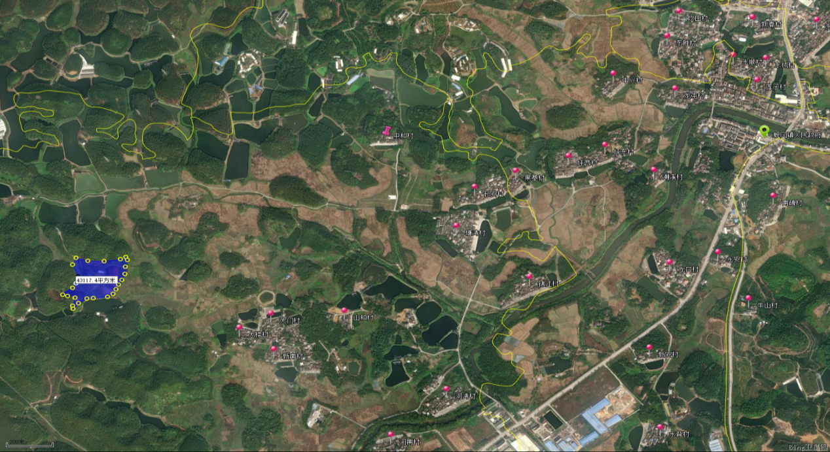
图8：8号地块（蚬冈镇）
9号地块：位于开平市蚬冈镇长乐村委会，占地面积约55亩，地块土地性质主要为“乔木林地（非林斑）”。该地块距离最近的交通道路约0.1km，距离村庄约0.4km，距离省道S275约1.5km，距离S26中阳高速百合出口约6.8km。地块周边均为成片的林地及耕地，其中林地主要种植桉树，面积约5560亩；耕地主要种植水稻，面积约1000亩。地块设计规模：生猪存栏3万头、年出栏6万头。
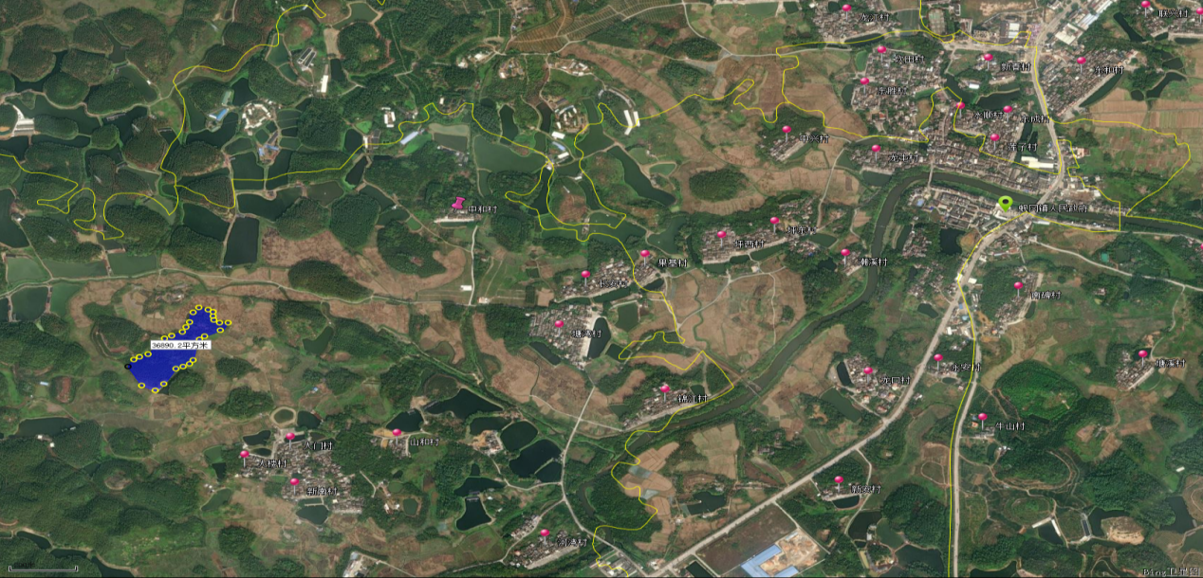
图9：9号地块（蚬冈镇）
10号地块：位于开平市蚬冈镇群星村委会，占地面积约135亩，地块土地性质主要为“乔木林地（非林斑）”。该地块距离最近的交通道路约0.45km，距离村庄约0.5km，距离省道S275约1.6km，距离S26中阳高速百合出口约12.9km。地块周边均为成片的林地及耕地，其中林地主要种植桉树，面积约5639亩；耕地主要种植水稻，面积约500亩。地块设计规模：生猪存栏5万头、年出栏10万头。
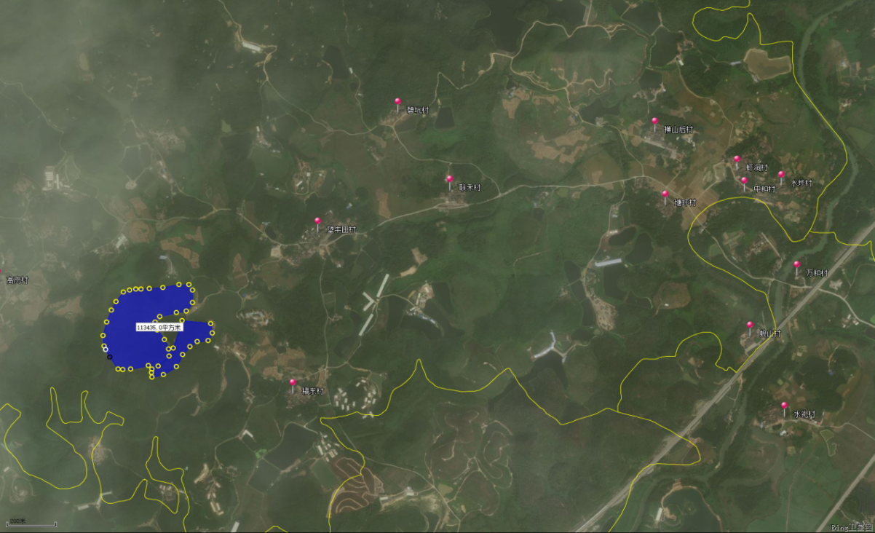
图10：10号地块（蚬冈镇）
（五）鹤山市
鹤山市有较多山区，如宅梧、双合镇，可充分挖掘当地土地资源布局现代化生猪养殖基地。目前，宅梧镇有1块可利用地块，约236亩。以发展集约化楼房养殖为重点。
11号地块：位于鹤山市宅梧镇下沙村。鹤山市宅梧镇全镇国土面积20660.6公顷，常住人口约3.5万人，宅梧镇粮食作物种植面积约39600亩，园林水果种植面积约5900亩，经济作物种植面积约57000亩。宅梧镇约21万亩林地，其中桉树约8万亩、松树和杉木约6万亩，阔叶树和灌木约5万亩，林产业种植约2万亩。
该地块占地面积236亩。土地性质为一般农用地。周边交通便利，附近有省道S273、县道X504、距离深岑高速宅梧收费站10公里，约15分钟车程。周边土地有水稻161亩，果树60亩，乔木林地1076亩。地块设计规模：生猪存栏12.5万头，年出栏25万头。
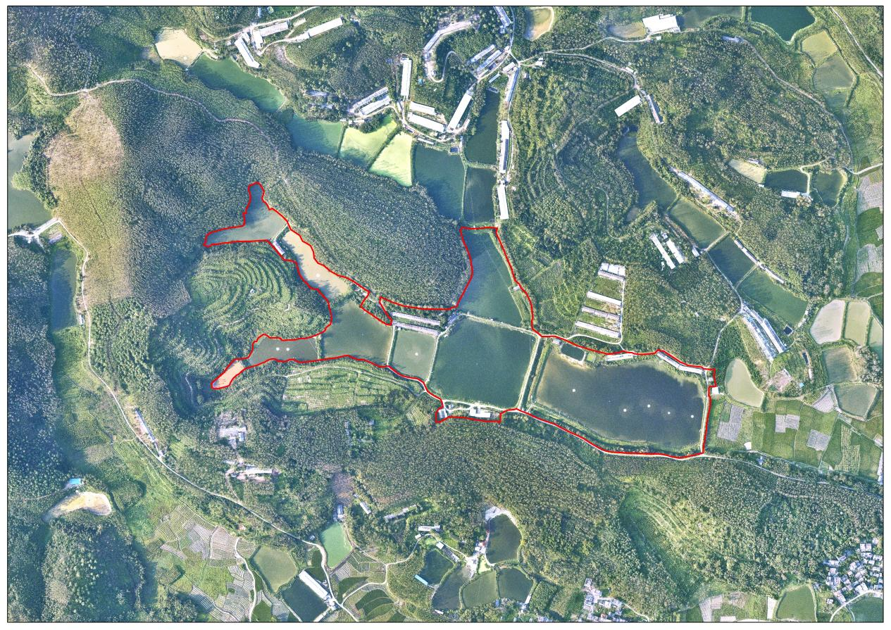
图11：11号地块（宅梧镇）
（六）恩平市
目前是生猪主产区，本地小散户较多，应整合资源发展政银企村生猪养殖项目，引导小散户入园入区集中饲养。目前，恩平市发展现代化生猪养殖项目可利用地块共3块，包括：大槐镇18亩可利用地块拟建政银企村项目、东成镇665亩地块、横陂镇415亩。
12号地块：位于恩平市大槐镇石及村。大槐镇全镇总面积98.6平方公里，全镇耕地面积约2万亩，主要种植作物为水稻，山地面积约6万亩。地块占地面积共17.89亩。土地性质：农用地等，周边交通便利性：距离大槐高速口4公里，周边土地有500亩龙眼、1000亩林地。地块设计规模：生猪存栏1万头、年出栏2万头。
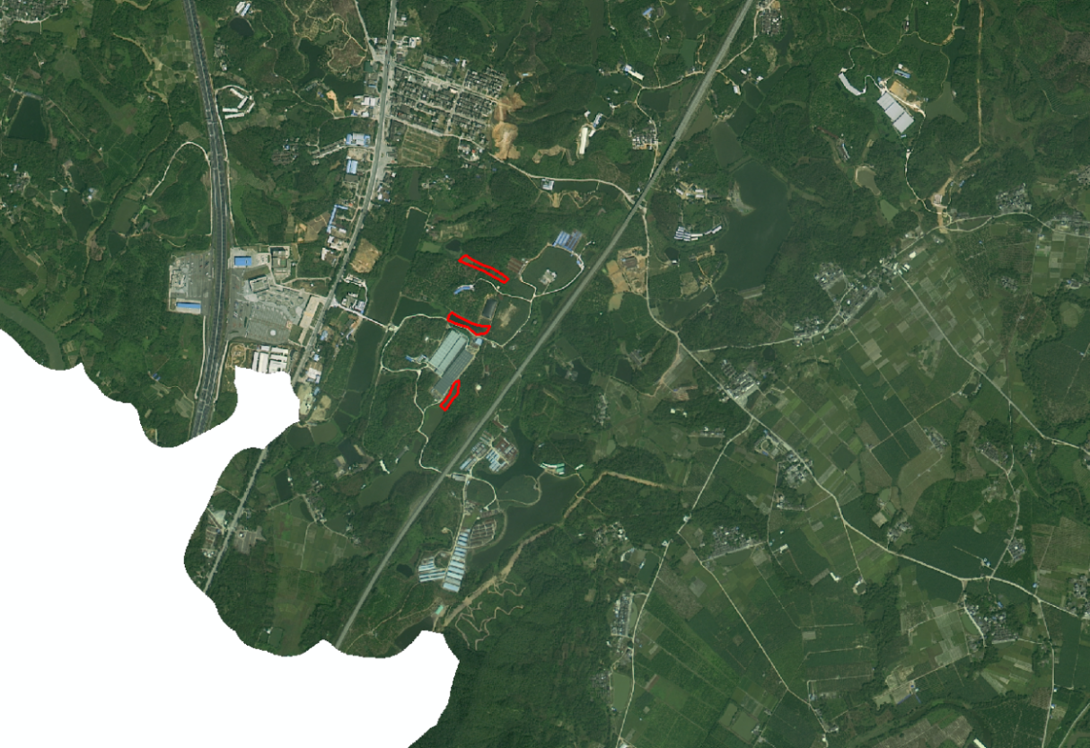
图12：12号地块（大槐镇）
13号地块：位于恩平市东成镇石桥头村委会石桥头村。东成镇位于恩平市东部，‌面积约为112.97平方公里。该镇下辖1个居委会和15个行政村，‌共计149条自然村，‌户籍人口约为29000人，‌而常住人口则达到约50000人。‌东成镇的地理环境优越，‌拥有丰富的自然资源，‌其中耕地面积约为3.99万亩，‌园地面积约1万亩，‌林地面积约7.4万亩。‌在种植类型方面，‌东成镇主要以农业为主，‌种植的作物包括但不限于水稻、‌蔬菜、‌水果等。该地块占地面积共665亩，周边交通便利性，距离G325国道约10公里、距离沈海高速G15圣堂高速出口约12公里，该地区主要为丘陵地貌，地势高燥较为平坦，空气清新，水源、大气污染少，周边开发利用率低，闲杂人员进出少，利于生猪的生长和疾病防疫，是现代化生猪养殖的理想环境。石桥头生猪养殖小区总占地共665亩，其中林地200、耕地60亩、园地100亩、鱼塘85亩、设施农用地220亩；生猪养殖小区周边土地以种植水稻、果树、桉树为主，其中桉树林约1930亩，香水柠檬、柑树等园地约540亩，水稻、蔬菜、瓜果等耕地约2910亩。地块设计规模：生猪存栏3.6万头、年出栏10万头。
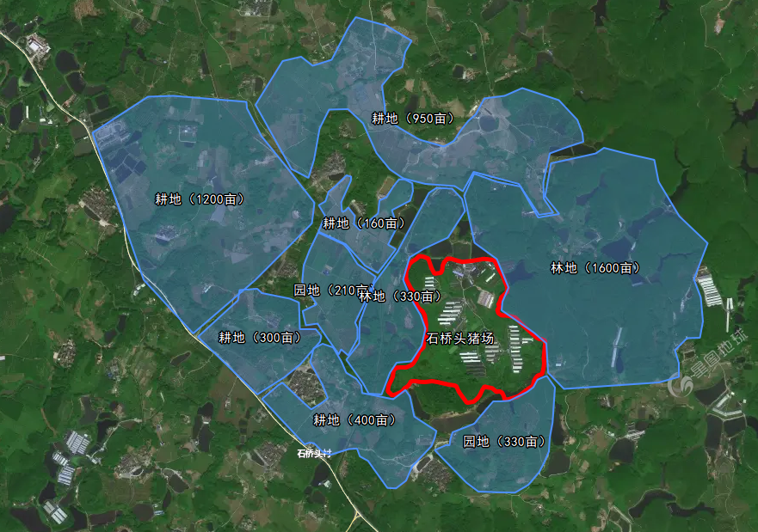
图13：13号地块（东成镇）
14号地块：位于恩平市横陂镇横南村、横西村。横陂镇位于恩平市南部，地处恩平、台山、阳江三市交界，全镇下辖19个行政村、2个圩镇社区、199个村（居）民小组，总人口4.1万人，常住人口25778人。横陂镇是全国最美森林100例和省森林小镇，横陂镇发展定位是农业类专业镇，以种植水稻、花生、辣椒为主，其中2024年水稻种植1.8万亩、花生0.45万亩、辣椒0.2万亩。
横陂镇横西村地块与横南村连成一体，总占地面积277040.27平方米，合415亩（用地范围内果园260370平方米、有林地212.05平方米、坑塘水面4051.93平方米、水库水面12406.29平方米）。该地块周边村庄主干道已实现硬底化，交通便利，离大槐收费站约22km。设计规模为年上市肉猪6万头。横南、横西村委会辖区内耕地519.62公顷、林地456.95公顷。
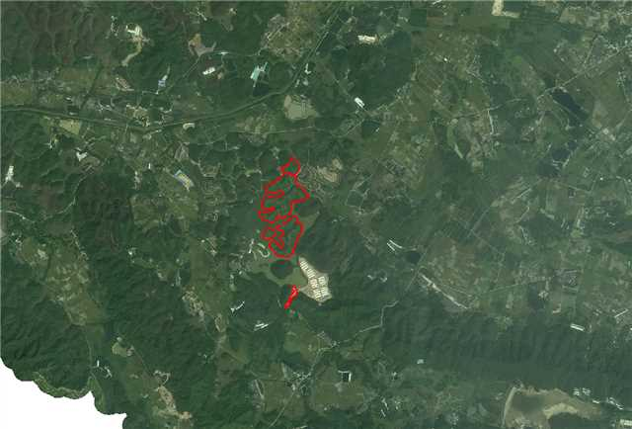
图14：14号地块（横陂镇横南村、横西村）

- 江门全市生猪养殖区域布局
1.江门全市现代化生猪养殖项目可利用地块信息
序号 | 县别 | 镇（街道） | 村委会 | 面积（亩） | 设计年出栏量（万头）
1 | 新会区 | 双水镇 | 塔岭村 | 400 | 20
2 | 新会区 | 双水镇 | 上凌村 | 253 | 15
3 | 新会区 | 大泽镇 | 沙冲村 | 452.27 | 6
4 | 台山市 | 赤溪镇 | 长沙村 | 100 | 5
5 | 台山市 | 端芬镇 | 西泽村 | 2000 | 5
6 | 台山市 | 端芬镇 | 墩寨村 | 1920 | 20
7 | 开平市 | 金鸡镇 | 向北村委会 | 31.4 | 2
8 | 开平市 | 蚬冈镇 | 长乐村委会 | 65 | 6
9 | 开平市 | 蚬冈镇 | 长乐村委会 | 55 | 6
10 | 开平市 | 蚬冈镇 | 群星村委会 | 135 | 10
11 | 鹤山市 | 宅梧镇 | 下沙村 | 236.7 | 25
12 | 恩平市 | 大槐镇 | 石及 | 17.89 | 2
13 | 恩平市 | 东成镇 | 石桥头村委会上锦龙村 | 665 | 10
14 | 恩平市 | 横陂镇 | 横南、横西村 | 415 | 6
表1：江门全市现代化生猪养殖项目可利用地块汇总表

2.江门全市生猪养殖区域布局图
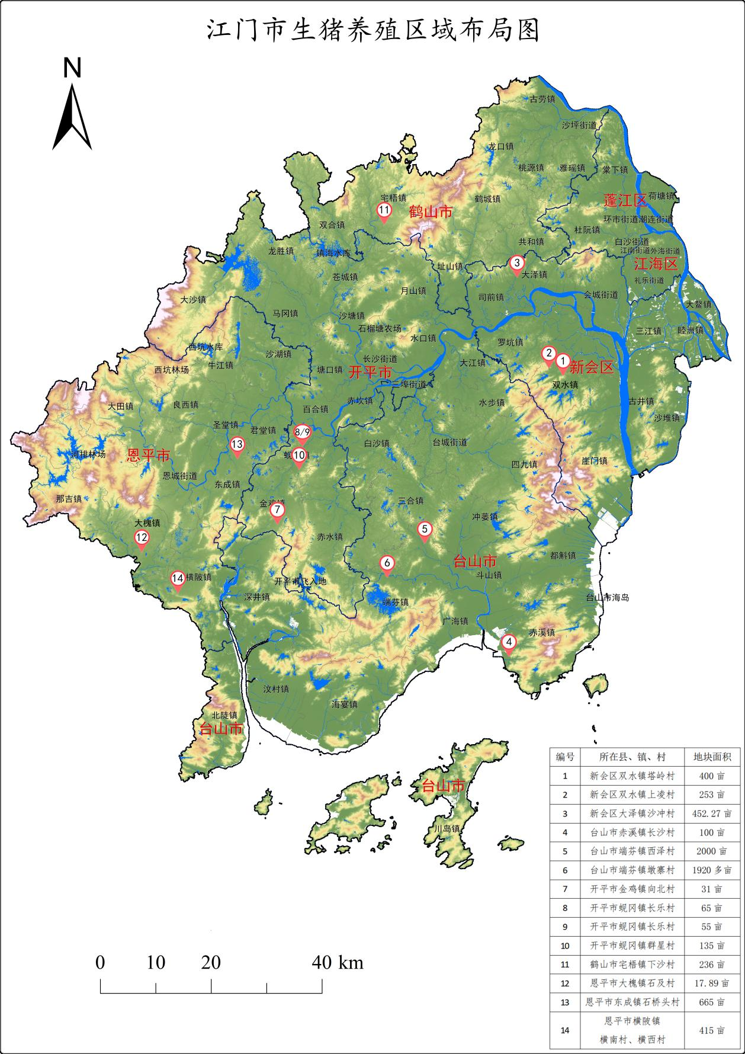
图15：江门市全市生猪养殖区域布局一张图

五、建设要求
（一）养殖模式：楼房养殖
（二）地块范围：新会区、台山市、开平市、鹤山市、恩平市。
（三）选址要求：不得位于畜禽养殖禁养区内。符合国土空间规划并遵守有关法律法规的规定，符合《广东省自然资源厅 广东省农业农村厅 关于加强和改进设施农业用地管理的通知》（粤自然资规字〔2020〕号）要求。符合《广东省动物防疫条件审查场所选址评估办法》（粤农农规〔2023〕5号）选址要求。
（四）发展模式：以楼房养殖为重点，建设现代化生猪养殖项目。
（五）规模要求：养殖规模年出栏不少于5万头。若新建项目为“政银村企”共建类项目，可适当放宽至年出栏量不少于1万头。
（六）建设要求：
1.生产高效。良种化、集约化、设施机械化、智能化水平高，使用节水、节料、节能养殖工艺，选用优质高产畜禽良种，采用先进的饲养模式，综合运用智能识别、物联网智能控制、自动饲喂、自动清粪、自动环境控制、智能监控等现代化设施，劳动生产率、资源转化率、畜禽生产率达到行业领先水平。
2.环境友好。选址科学、布局合理，环境整洁，与周边自然环境和美丽乡村建设相协调。畜禽粪污、臭气处理技术与设施先进、运转正常，能够按照减量化、无害化、资源化的原则，配套专业粪污处理工程，委托第三方处理或自行建设有机肥厂，实现种养结合农牧循环发展。委托第三方集中无害化处理病死畜禽。
3.产品安全。采取科学的畜禽疫病综合防控措施，防疫制度健全，防疫设施先进，重大动物疫病、主要人畜共患病防控水平较高。设有与养殖规模相匹配的兽药库房和饲料库房，严格遵守饲料、饲料添加剂和兽药等投入品使用有关规定，严格执行兽用处方药制度和休药期制度，坚决杜绝使用违禁药物，产品质量安全，可追溯。
4.管理先进。管理制度健全，采用现代化管理手段，信息采集及管理系统健全，有完善准确的生产记录档案。配备专业化技术人员，人员培训和管理规范，实现精细化管理。
5.生产安全。采用多层养猪（即楼房养猪）模式的，其养殖建筑从设计到投入使用全过程应参考《广东省多层养猪安全生产指引（试行）》，严格遵从“建设安全、生物安全和生产安全”三个方面开展生产管理，建筑规划、结构、设备、环保等设计应符合有关标准和规范。多层养猪建筑工程宜聘请具备资质的勘察单位、设计单位、建筑施工和工程监理单位开展，多层养猪建筑的验收工作建议按照国家标准《建筑工程施工质量验收统一标准》（GB 50300）执行。
六、政策措施
（一）规范农用地备案手续
生猪多层养殖也称楼房养猪，一般指生猪在地上或地下两层及以上建筑内规模化养殖的模式。按照《自然资源部、农业农村部关于设施农业用地管理有关问题的通知》（自然资规〔2019〕4号）精神，养殖设施允许建设多层建筑。按照省自然资源厅《关于加强和改进设施农业用地管理的通知》（粤自然资规字〔2020〕7号）规定，农业设施建设多层建筑的，须符合建设安全、生物防疫、生态环保等要求，并在用地协议中载明通过建设工程监理等方式落实安全生产责任。养殖设施用地按程序办理用地备案和按要求上图入库。
（二）落实环境影响评价制度
各县（市、区）人民政府要根据当地的环境状况、环境管理要求和环境承载力状况，要严格执行污染物排放总量控制制度，对新建、扩建和改建的生猪养殖项目，要严格执行环境影响评价和环保“三同时”制度，要把污染治理工程作为生猪养殖场的主要环保设施来抓，切实抓紧抓好，有效实施污染源头控制。
（三）加强财政和金融支持
各县（市、区）要积极争取上次财政资金，统筹生猪调出大县奖励、畜牧业转型升级、生猪良种补贴、畜禽粪污资源化利用等相关项目资金支持发展现代化生猪养殖业，促进生猪生产持续健康发展。积极探索生猪信贷担保、贷款贴息等金融手段，完善生猪保险补贴。

